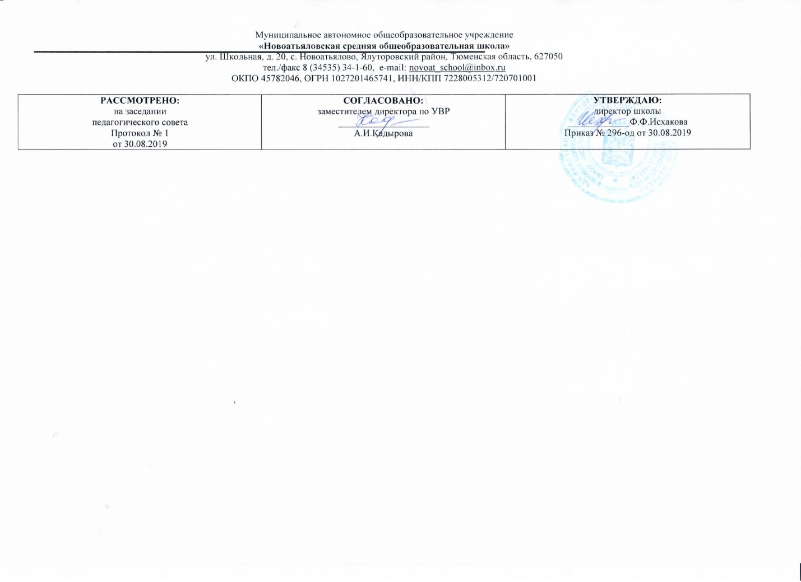

Рабочая программа
по русскому языку 7 класс
(уровень основного общего образования)

Составитель РП: Мирязова Елена Халиловна,
учитель русского языка и литературы
высшая квалификационная категория

2019 год

Планируемые результаты изучения учебного предмета
Личностные результаты:
- понимание русского языка как одной из основных ценностей русского народа; определяющей роли родного языка в развитии интеллектуальных, творческих способностей и моральных качеств личности;
- осознавать эстетическую ценность русского языка, уважительно относиться к родному языку, сохранять чистоту русского языка, стремиться к речевому самосовершенствованию;
- достаточный объем словарного запаса и усвоенных грамматических средств для свободного выражения мыслей и чувств в процессе речевого общения, способность к самооценке на осноае наблюдения за собственной речью.
Метапредметные результаты:
Владение всеми видами речевой деятельности:
- смысл понятий: речь устная и письменная; монолог, диалог; ситуация речевого общения;
- основные признаки стилей языка;
- признаки текста и его функционально-смысловых типов (повествования, описания, рассуждения);
- основные нормы русского литературного языка (орфоэпические, лексические, грамматические, орфографические, пунктуационные) для данного периода обучения; нормы речевого этикета;
- различать разговорную речь и другие стили;
- определять тему, основную мысль текста, функционально-смысловой тип и стиль речи;
- опознавать языковые единицы, проводить различные виды их анализа;
- объяснять с помощью словаря значение слов с национально-культурным компонентом;
аудирование и чтение
- адекватно понимать информацию устного и письменного сообщения (цель, тему текста);
- читать тексты разных стилей и жанров; владеть разными видами чтения (изучающее, ознакомительное, просмотровое);
- извлекать информацию из различных источников, включая средства массовой информации; свободно пользоваться лингвистическими словарями, справочной литературой;
говорение и письмо
- воспроизводить текст с заданной степенью свернутости (план, пересказ, изложение);
- создавать тексты различных стилей и жанров (применительно к данному этапу обучения);
- осуществлять выбор и организацию языковых средств в соответствии с темой, целями общения;
- владеть различными видами монолога (повествование, описание, рассуждение) и диалога (побуждение к действию, обмен мнениями);
- свободно, правильно излагать свои мысли в устной и письменной форме, соблюдать нормы построения текста (логичность, последовательность, связность, соответствие теме и др.);
- соблюдать в практике речевого общения основные произносительные, лексические, грамматические нормы современного русского литературного языка;
- соблюдать в практике письма основные правила орфографии и пунктуации;
- соблюдать нормы русского речевого этикета;
- осуществлять речевой самоконтроль; оценивать свою речь с точки зрения её правильности, находить грамматические и речевые ошибки, недочеты, исправлять их; совершенствовать и редактировать собственные тексты;
- использовать приобретенные знания и умения в практической деятельности и повседневной жизни для:
- осознания значения родного языка в жизни человека и общества;
- развития речевой культуры, бережного и сознательного отношения к родному языку, сохранения чистоты русского языка как явления культуры;
- удовлетворения коммуникативных потребностей в учебных, бытовых, социально-культурных ситуациях общения;
- увеличения словарного запаса; расширения круга используемых грамматических средств; развития способности к самооценке на основе наблюдения за собственной речью;
- использования родного языка как средства получения знаний по другим учебным предметам и продолжения образования.
Предметны результаты:
- Должны знать определения основных изучаемых в 7 классе языковых единиц, речеведческих понятий, орфографических и пунктуационных правил, обосновывать свои ответы, приводя нужные примеры.
- Производить словообразовательный разбор слов с ясной структурой, морфологический разбор изученных в 7 классе частей речи, синтаксический разбор предложений с двумя главными членами и с одним главным членом, выраженным безличным глаголом;
- С помощью толкового словаря выяснять нормы употребления слова;
- Соблюдать нормы литературного языка в пределах изученного материала.
- По орфографии. Находить в словах изученные орфограммы, уметь обосновывать их выбор, правильно писать слова с изученными орфограммами; находить и исправлять орфографические ошибки. Правильно писать слова с непроверяемыми орфограммами, изученными в 7 классе.
- По пунктуации. Находить в предложениях смысловые отрезки, которые необходимо выделять знаками препинания, обосновывать выбор знаков препинания и расставлять их в предложениях в соответствии с изученными правилами.
- По связной речи. Составлять сложный план. Подробно, сжато и выборочно излагать повествовательные тексты с элементами описания помещения, пейзажа и действий. Собирать и систематизировать материал к сочинению с учетом темы и основной мысли. Описывать помещение, пейзаж, действия, составлять рассказ на основе услышанного и по воображению. Совершенствовать содержание и языковое оформление своего текста (в соответствии с изученным языковым материалом).
Уметь грамотно и четко отвечать на вопросы по пройденному материалу; выступать по заданной теме.
Уметь выразительно читать письменный (прозаический и поэтический) текст.
Словообразование:
- выделять морфемы на основе смыслового анализа слова;
- знать основные способы образования слов в русском языке;
- производить словообразовательный разбор слова.
Лексикология:
- понимать роль слова в формировании и выражении мыслей, чувств, эмоций;
- объяснять лексическое значение слов разными способами (описание, краткое толкование, подбор синонимов, антонимов, однокоренных слов);
- объяснять различия лексического и грамматического значений слова;
- пользоваться толковым словарем для определения и уточнения лексического значения слова, словарями синонимов, антонимов;
Морфология:
- различать части речи (имя существительное, прилагательное, имя числительное, местоимение, глагол), определять как самостоятельные части речи;
- правильно характеризовать морфологические признаки имен существительных, прилагательных, числительных, местоимений, глаголов, причастий, деепричастий, наречий, предлогов, союзов, частиц.

Содержание тем КУРСА «РУССКИЙ ЯЗЫК»
7 КЛАСС (140 часов)

Русский язык как развивающееся явление (1 ч)
Повторение изученного в 5 – 6 классах (9ч+4ч)
Синтаксис. Синтаксический разбор. Пунктуация. Пунктуационный разбор. Лексика и фразеология. Фонетика и орфография. Словообразование и орфография. Морфология и орфография.
К.Р. Входной контрольный диктант №1. Р.Р. Текст. Стили литературного языка. Диалог. Виды диалогов. Составление диалогов. Публицистический стиль.
Морфология и орфография. Культура речи (62ч+14ч)
Причастие (27ч+2ч)
Причастие как часть речи. Синтаксическая роль причастий в предложении. Действительные и страдательные причастия. Полные и краткие страдательные причастия. Причастный оборот; выделение запятыми причастного оборота. Склонение полных причастий и правописание гласных в падежных окончаниях причастий. Образование действительных и страдательных причастий настоящего и прошедшего времени Не с причастиями. Правописание гласных в суффиксах действительных и страдательных причастий. Одна и две буквы н в суффиксах полных причастий и прилагательных, образованных от глаголов. Одна буква н в кратких причастиях.
Уметь правильно ставить ударение в полных и кратких страдательных причастиях (принесённый, принесён, принесена, принесено, принeceны), правильно употреблять причастия с -суффиксом -СЯ, согласовывать причастия с определяемыми существительными, строить предложения с причастным оборотом.
Р.Р. Контрольное сочинение по картине. Выборочное изложение. Конструирование текста. К.Р. Контрольный диктант №2 с грамматическим заданием.
Деепричастие (10ч+3ч)
Деепричастие как часть речи Глагольные и наречные свойства деепричастия. Синтаксическая роль деепричастий в предложении. Текстообразующая роль деепричастий. Деепричастный оборот; знаки препинания при деепричастном обороте. Выделение одиночного деепричастия запятыми (ознакомление). Деепричастия совершенного и несовершенного вида и их образование. Не с деепричастиями.
Уметь правильно строить предложение с деепричастным оборотом.
Р.Р. Сжатое изложение. Сочинение по картине. К.Р. Контрольный диктант №3
Наречие (22ч+5ч)
Наречие как часть речи. Синтаксическая роль наречий в предложении. Степени сравнения наречий и их образование. Текстообразующая роль наречий. Словообразование наречий. Правописание не с наречиями на -о и -е; не- и ни- в наречиях. Одна и две буквы н в наречиях на -о и -е. Буквы о и е после шипящих на конце наречий. Суффиксы -о и -а на конце наречий. Дефис между частями слова в наречиях. Слитные и раздельные написания наречий. Буква ь после шипящих на конце наречий.
Уметь правильно ставить ударение в наречиях, использовать в речи наречия-синонимы и антонимы.
Р.Р. Творческое задание по картине. Сочинение-рассуждение. Сложный план. Контрольное изложение. Учебно-научная речь. Отзыв. Учебный доклад. К.Р. Контрольное тестирование
Категория состояния (3ч+4ч)
Категория состояния как часть речи. Ее отличие от наречий. Синтаксическая роль слов категории состояния.
Р.Р. Сжатое изложение текста с описанием состояния природы. Сочинение по картине
Служебные части речи (39ч+3ч)
Предлог (11ч+1ч)
Предлог как служебная часть речи. Синтаксическая роль предлогов в предложении. Непроизводные и производные предлоги. Простые и составные предлоги. Текстообразующая роль предлогов. Слитные и раздельные написания предлогов (в течение, ввиду, вследствие и др.). Дефис в предлогах из-за, из-под.
Уметь правильно употреблять предлоги в и на, с и из, правильно употреблять существительные с предлогами по, благодаря, согласно, вопреки, пользоваться в речи предлогами-синонимами.
Р.Р. Текст. Стили речи. Впечатление от картины. К.Р. Контрольное тестирование. Контрольный диктант (№4)
Союз (14ч+1ч)
Союз как служебная часть речи. Синтаксическая роль союзов в предложении. Простые и составные союзы. Союзы сочинительные и подчинительные; сочинительные союзы - соединительные, разделительные и противительные. Употребление сочинительных союзов в простом и сложном предложениях; употребление подчинительных союзов в сложном предложении. Текстообразующая роль союзов. Слитные и раздельные написания союзов. Отличие на письме союзов зато, тоже, чтобы от местоимений с предлогом и частицами и союза также от наречия так с частицей же.

Уметь пользоваться в речи союзами-синонимами.
Р.Р. Употребление союзов в художественной речи. Сочинение-рассуждение о книге. К.Р. Контрольное тестирование. Контрольная работа
Частица (12ч+1ч)
Частица как служебная часть речи. Синтаксическая роль частиц' в предложении. Формообразующие и смысловые частицы. Текстообразующая роль частиц. Различение на письме частиц не и ни. Правописание не и ни с различными частями речи.
Уметь выразительно читать предложения с модальными частицами.
Р.Р. Сочинение по картине. Сочинение-рассказ по данному сюжету.
Междометие. Звукоподражательные слова (2 ч)
Междометие как часть речи. Синтаксическая роль междометий в предложении. Звукоподражательные слова и их отличие от междометий. Дефис в междометиях. Интонационное выделение междометий. Запятая и восклицательный знак при междометиях.
Уметь выразительно читать предложения с междометиями.
Повторение и систематизация изученного в 5-7 классах (8ч)
Разделы науки о языке. Текст. Стили речи. Фонетика. Графика. Лексика и фразеология. Морфология. Орфография. Синтаксис. Пунктуация.
К.Р. Итоговый контрольный диктант.
ТЕМАТИЧЕСКОЕ ПЛАНИРОВАНИЕ

№ п/п | Темы разделов и уроков | Кол-во час.
1. | Русский язык как развивающееся явление | 1
2. | Синтаксис. Синтаксический разбор | 1
3. | Пунктуация. Пунктуационный разбор | 1
4. | Лексика и фразеология | 1
5. | Фонетика и орфография. Фонетический разбор слова | 1
6. | Словообразование и орфография. Морфемный и словообразовательный разбор слова | 1
7-8. | Морфология и орфография. Морфологический разбор слова | 2
9. | Входной контроль.  Контрольный диктант (№1) по теме «Повторение изученного в 5-6 классах» | 1
10. | Анализ контрольного  диктанта | 1
11. | Р.Р.Текст | 1
12. | Р.Р.Диалог как текст. Виды диалога | 1
13. | Р.Р.Стили литературного языка | 1
14. | Р.Р.Публицистический  стиль | 1
15. | Причастие как часть речи. Морфологические признаки глагола и прилагательного у причастия | 1
16-17. | Склонение причастий и правописание гласных в падежных окончаниях причастий | 2
18. | Причастный оборот | 1
19-20. | Причастный оборот. Выделение причастного оборота запятыми | 2
21. | Р/Р Описание внешности человека.  Контрольное сочинение по картине В.И. Хабарова «Портрет Милы» | 1
22. | Анализ сочинения. Действительные и страдательные причастия. | 1
23. | Краткие и полные страда-тельные причастия | 1
24-25. | Действительные причастия настоящего времени. Гласные в суффиксах действительных причастий настоящего времени | 2
26. | Действительные причастия прошедшего времени | 1
27-28. | Страдательные причастия настоящего времени. Гласные в суффиксах страдательных причастий настоящего времени | 2
29. | Страдательные причастия прошедшего времени | 1
30. | Гласные перед Н в полных и кратких страдательных причастиях | 1
31. | Р.Р. Выборочное изложение | 1
32. | Одна и две буквы Н в суффиксах страдательных причастий прошедшего времени. Одна буква Н в отглагольных прилагательных | 1
33-34. | Одна и две буквы Н в суффиксах кратких страдательных причастий и в кратких отглагольных прилагательных | 2
35. | Диктант по теме «Причас-тие» | 1
36. | Анализ диктанта. Морфологический разбор причастия | 1
37-38. | Слитное и раздельное написание не с причастиями | 2
39-40. | Буквы е и ё после шипящих в суффиксах страдательных причастий прошедшего времени | 2
41. | Повторение изученного по теме «Причастие» | 1
42. | Контрольный диктант (№2) с грамматическим заданием по теме «Причастие» | 1
43. | Анализ ошибок, допущенных в контрольном диктанте | 1
44. | Деепричастие как часть речи. Признаки глагола и наречия у деепричастия | 1
45-46. | Деепричастный оборот. Запятые при деепричастном обороте | 2
47. | Раздельное написание не с деепричастиями | 1
48. | Р/р Сжатое изложение | 1
49. | Анализ изложения. Деепричастия несовершенного вида. | 1
50. | Деепричастия совершенного вида | 1
51-52. | Р/р Подготовка к сочинению по картине С.Григорьева «Вратарь»  Сочинение по картине С.Григорьева «Вратарь» | 2
53. | Анализ сочинения. Морфологический разбор деепричастия. | 1
54. | Повторение изученного по теме «Деепри-частие». | 1
55. | Контрольный диктант (№3)  по теме «Деепричастие» | 1
56. | Практикум по теме «Деепричастие» | 1
57. | Наречие как часть речи | 1
58. | Смысловые группы наречий | 1
59-60. | Степени  сравнения  наречий | 2
61. | Морфологический разбор наречий | 1
62-63. | Слитное и раздельное написание не с наречиями на-о и –е. | 2
64. | Р/р Сочинение по картине И.Попова  «Первый снег». | 1
65-66. | Буквы е и и в приставках не- и ни- отрицательных наречий | 2
67-68. | Одна и две буквы н в наречиях на о- и е- | 2
69. | Р/р Описание действий | 1
70. | Буквы о и е после шипящих на конце наречий. | 1
71-72. | Буквы о и а на конце наречий | 2
73. | Р/р  Контрольное изложение | 1
74-75. | Анализ изложения. Дефис между частями слова в наречиях. | 2
76-77. | Слитное и раздельное написание приставок в наречиях, образованных от существительных и количественных числительных | 2
78. | Мягкий знак после шипящих на конце наречий | 1
79. | Повторение изученного по теме «Наречие» | 1
80. | Контрольное тестирование по теме «Наречие» | 1
81. | Практикум по теме «Наречие» | 1
82. | Р.Р. Учебно-научная речь. Отзыв | 1
83. | Р.Р. Учебный доклад | 1
84. | Категория состояния как часть речи | 1
85. | Морфологический разбор категории состояния | 1
86-87. | Р.Р. Контрольное сжатое изложение с описанием природы ( К.Паустовский «Обыкновенная земля») | 2
88. | Анализ изложения. Повторение изученного по теме «Категория состояния» | 1
89-90. | Р/р.  Подготовка к сочинению по картине Е.М.Широкого «Друзья».  Сочинение  по картине Е.М.Широкого «Друзья» | 2
91. | Самостоятельные и служебные части речи. Предлог как часть речи. | 1
92. | Употребление предлогов | 1
93. | Производные и непроизводные предлоги | 1
94. | Простые и составные предлоги | 1
95. | Морфологический разбор предлога | 1
96. | Р.Р.Сочинение по картине  А. Сайкиной «Детская спортивная школа» | 1
97-98. | Анализ сочинения. Слитное и раздельное написание производных предлогов | 2
99. | Повторение изученного по теме  « Предлог». | 1
100. | Контрольное тестирование по теме «Предлог» | 1
101. | Контрольный диктант (№4) по теме «Предлог» | 1
102. | Анализ ошибок, допущенных в контрольных работах | 1
103. | Союз как часть речи | 1
104. | Простые и составные союзы | 1
105. | Союзы сочинительные и подчинительные | 1
106. | Запятая между простыми предложениями в союзном сложном предложении | 1
107-108. | Сочинительные союзы | 2
109-110. | Подчинительные союзы | 2
111. | Контрольное тестирование по теме «Союз» | 1
112. | Морфологический разбор союза | 1
113-114. | Слитное написание союзов также, тоже, чтобы | 2
115. | Р/р  Контрольное сочинение- рассуждение  «Книга –наш друг и советчик». | 1
116. | Обобщение по теме «Союз» | 1
117. | Контрольная работа по теме «Союз» | 1
118. | Анализ контрольной работы. Частица как часть речи | 1
119. | Разряды частиц. Формообразующие частицы | 1
120. | Смыслоразличительные частицы | 1
121. | Раздельное и дефисное написание частиц | 1
122. | Р/р Сочинение по картине К.Ф. Юона «Конец зимы. Полдень» | 1
123. | Анализ сочинения. Морфологический разбор частицы | 1
124-125. | Отрицательные частицы не и ни | 2
126-127. | Различение частицы не- и приставки не | 2
128-129. | Частица ни, приставка ни-, союз ни… ни | 2
130. | Практикум по теме «Частица» | 1
131. | Междометие как часть речи | 1
132. | Дефис в междометиях. Знаки препинания при междометиях | 1
133. | Разделы науки о русском языке. Текст и стили речи. Учебно-научная речь | 1
134. | Текст и стили речи. Учебно-научная речь | 1
135. | Итоговый контрольный диктант (№5) | 1
136. | Фонетика. Графика | 1
137. | Лексика и фразеоло  гия | 1
138. | Морфемика. Словообразование | 1
139. | Морфология и орфография | 1
140. | Синтаксис и пунктуация | 1

